5 Результаты по предметам
обязательные предметы
5.1 Русский язык
(по данным на 20.06.2012)

Средний первичный балл за задания части А
Задание | Проверяемые элементы содержания | Средний первичный балл
A1 | Орфоэпические нормы (постановка ударения). | 0,79
A2 | Лексические нормы (употребление слова в соответствии с точным лексическим значением и требованием лексической сочетаемости). | 0,71
A3 | Морфологические нормы (образование форм слова). | 0,80
A4 | Синтаксические нормы (построение предложения с деепричастием). | 0,80
A5 | Синтаксические нормы. Нормы согласования. Нормы управления. Построение предложений с однородными членами. Построение сложноподчиненных предложений. | 0,66
A6 | Синтаксические нормы. | 0,80
A7 | Текст. Смысловая и композиционная целостность текста. Последовательность предложений в тексте. | 0,91
A8 | Средства связи предложений в тексте. | 0,83
A9 | Предложение. Грамматическая (предикативная) основа предложения. Подлежащее и сказуемое как главные члены предложения. | 0,63
A10 | Предложение. Виды предложений по количеству грамматических основ. Виды сложных предложений по средствам связи частей. Сложные предложения с разными видами связи. | 0,63
A11 | Части речи. | 0,62
A12 | Лексическое значение слова. | 0,84
A13 | Правописание -Н- и -НН- в суффиксах различных частей речи. | 0,69
A14 | Правописание корней. | 0,85
A15 | Правописание приставок. | 0,77
A16 | Правописание личных окончаний глаголов и суффиксов причастий настоящего времени. | 0,80
A17 | Правописание суффиксов различных частей речи (кроме -Н-/-НН-). | 0,87
A18 | Правописание НЕ и НИ. | 0,69
A19 | Слитное, дефисное, раздельное написание слов. | 0,74
A20 | Пунктуация в сложносочиненном предложении и простом предложении с однородными членами. | 0,82
A21 | Знаки препинания в предложениях с обособленными членами (определениями, обстоятельствами, приложениями). | 0,78
A22 | Знаки препинания в предложениях со словами и конструкциями, грамматически не связанными с членами предложения. | 0,69
A23 | Знаки препинания в простом осложненном предложении (с однородными членами). | 0,71
A24 | Знаки препинания в бессоюзном сложном предложении. | 0,87
A25 | Знаки препинания в сложноподчиненном предложении. | 0,79
A26 | Знаки препинания в сложном предложении с союзной и бессоюзной связью. Сложное предложение с разными видами связи. | 0,71
A27 | Информационная обработка письменных текстов различных стилей и жанров. | 0,86
A28 | Текст как речевое произведение. Смысловая и композиционная целостность текста. | 0,85
A29 | Функционально-смысловые типы речи. | 0,78
A30 | Лексическое значение слова. Деление лексики русского языка на группы в зависимости от смысловых связей между словами. | 0,81
Справляемость с заданиями части В

Задание | Проверяемые элементы содержания | Макс. балл | Количество участников (%), набравших за задание
Задание | Проверяемые элементы содержания | Макс. балл | 0  баллов | 1 балл | 2 балла | 3 балла | 4  балла
В1 | Основные способы словообразования | 1 | 43 | 57
В2 | Части речи | 1 | 51,6 | 48,4
В3 | Типы подчинительной связи в словосочетании: согласование, управление, примыкание | 1 | 45,9 | 54,1
В4 | Предложение. Грамматическая (предикативная) основа предложения. Виды предложений по наличию главных членов | 1 | 50,7 | 49,3
В5 | Простое осложненное предложение | 1 | 47,4 | 52,6
В6 | Сложное предложение | 1 | 49,6 | 50,4
В7 | Средства связи предложений в тексте | 1 | 34,5 | 65,5
В8 | Речь. Языковые средства выразительности | 4 | 9,4 | 10,3 | 17,8 | 28 | 34,5

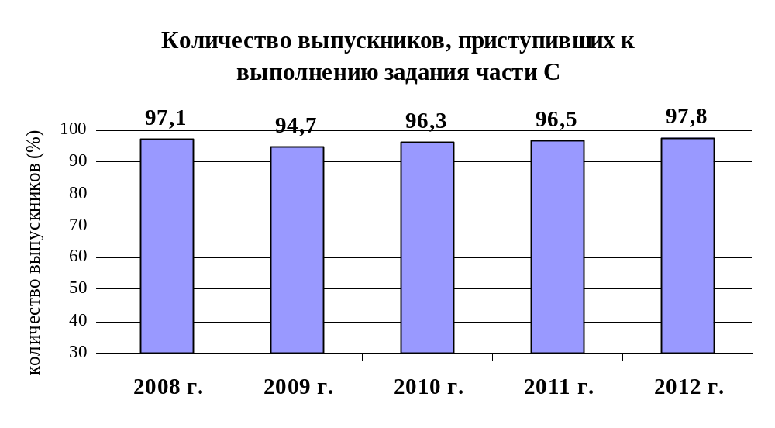
Оценивание заданий части С

Критерий | Проверяемые элементы содержания | Макс. балл | Количество участников (%), набравших за задание
Критерий | Проверяемые элементы содержания | Макс. балл | 0  баллов | 1  балл | 2  балла | 3  балла
К1 | Формулировка проблем исходного текста | 1 | 10,18 | 89,82
К2 | Комментарий к сформулированной проблеме исходного текста | 2 | 16,52 | 56,09 | 27,39
К3 | Отражение позиции автора исходного текста | 1 | 14,63 | 85,37
К4 | Аргументация экзаменуемым собственного мнения по проблеме | 3 | 11,00 | 37,37 | 31,45 | 20,17
К5 | Смысловая целостность, речевая связанность и последовательность изложения | 2 | 11,38 | 51,20 | 37,42
К6 | Точность и выразительность речи | 2 | 8,12 | 68,52 | 23,36
К7 | Соблюдение орфографических норм | 3 | 17,09 | 21,18 | 36,12 | 25,60
К8 | Соблюдение пунктуационных норм | 3 | 30,41 | 22,81 | 33,90 | 12,88
К9 | Соблюдение языковых норм | 2 | 21,81 | 52,51 | 25,68
К10 | Соблюдение речевых норм | 2 | 19,86 | 53,73 | 26,41
К11 | Соблюдение этических норм | 1 | 4,30 | 95,70
К12 | Соблюдение фактической точности в фоновом материале | 1 | 15,05 | 84,95

